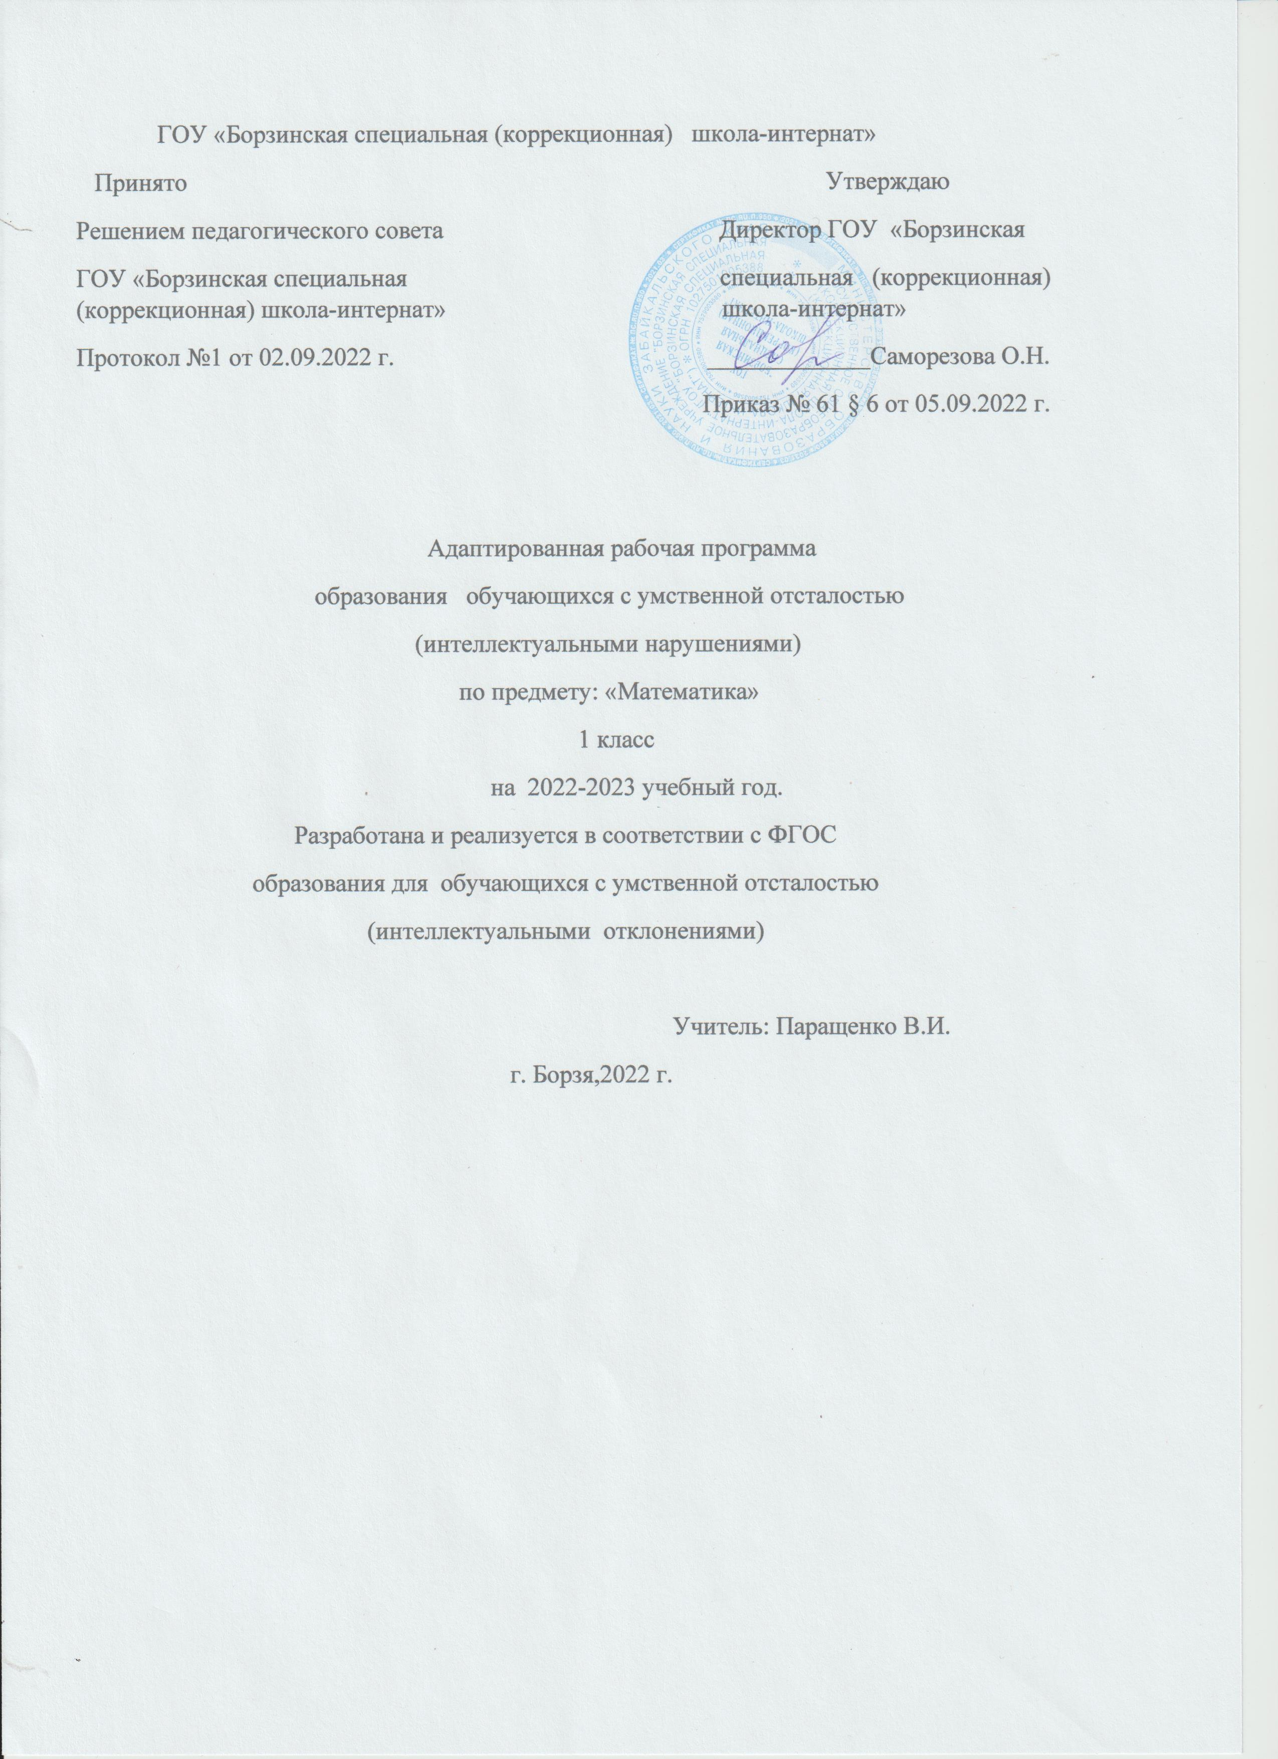

**ПОЯСНИТЕЛЬНАЯ ЗАПИСКА**

Данная рабочая программа разработана на основе Федерального государственного образовательного стандарта образования обучающихся с умственной отсталостью (интеллектуальными нарушениями), Примерной адаптированной основной общеобразовательной программы образования обучающихся с умственной отсталостью (интеллектуальными нарушениями) (вариант 1). Процесс обучения математике неразрывно связан с ре­шением специфической задачи специальных (коррекционных) образовательных учреждений VIII вида — коррекцией и развитием познавательной деятельности, личностных ка­честв ребенка, а также воспитанием трудолюбия, самостоя­тельности, терпеливости, настойчивости, любознательнос­ти, формированием умений планировать свою деятельность, осуществлять контроль и самоконтроль.

Рабочая программа ориентирована на учебник: математика 1 класс Т.В. Алышева в 2-ух частях, учебник для общеобразовательных организаций, реализующих адаптированные основные общеобразовательные программы, Москва «Просвещение» 2017 г.

Программа детализирует и раскрывает содержание стандарта, определяет общую стратегию обучения, воспитания и развития учащихся средствами учебного предмета в соответствии с целями изучения математики, которые определены Федеральным государственным стандартом образования обучающихся с умственной отсталостью (интеллектуальными нарушениями).

Математика является одним из важных общеобразовательных предметов в образовательных организациях, осуществляющих обучение учащихся с умственной отсталостью (интеллектуальными нарушениями). Основной **целью обучения** математике является подготовка обучающихся этой категории к жизни в современном обществе и овладение доступными профессионально-трудовыми навыками.

Исходя из основной цели, **задачами обучения** математике являются:

* формирование доступных умственно обучающимся с умственной отсталостью (интеллектуальными нарушениями) математических знаний и умений, необходимых для решения учебно-познавательных, учебно-практических, житейских и профессиональных задач и развитие способности их использования при решении соответствующих возрасту задач;
* коррекция и развитие познавательной деятельности и личностных качеств обучающихся с умственной отсталостью (интеллектуальными нарушениями) средствами математики с учетом их индивидуальных возможностей;
* формирование положительных качеств личности, в частности аккуратности, настойчивости, трудолюбия, самостоятельности, терпеливости, любознательности, умений планировать свою деятельность, доводить начатое дело до конца, осуществлять контроль и самоконтроль.

**Личностные и предметные результаты освоения предмета**

**«Математика»**

**Личностные результаты**

1) осознание себя как гражданина России; формирование чувства гордости за свою Родину, российский народ и историю России;

2) формирование целостного, социально ориентированного взгляда на мир в его органичном единстве природной и социальной частей;

3) формирование уважительного отношения к иному мнению, истории и культуре других народов;

4) развитие адекватных представлений о собственных возможностях, о насущно необходимом жизнеобеспечении;

5) овладение начальными навыками адаптации в динамично изменяющемся и развивающемся мире;

6) овладение социально-бытовыми умениями, используемыми в повседневной жизни;

7) владение навыками коммуникации и принятыми ритуалами социального взаимодействия;

8) способность к осмыслению и дифференциации картины мира, ее временно- пространственной организации;

9) способность к осмыслению социального окружения, своего места в нем, принятие соответствующих возрасту ценностей и социальных ролей;

10) принятие и освоение социальной роли обучающегося, формирование и развитие социально значимых мотивов учебной деятельности;

11) развитие навыков сотрудничества со взрослыми и сверстниками в разных социальных ситуациях;

12) формирование эстетических потребностей, ценностей и чувств;

13) развитие этических чувств, доброжелательности и эмоционально-нравственной отзывчивости, понимания и сопереживания чувствам других людей;

14) формирование установки на безопасный, здоровый образ жизни, наличие мотивации к творческому труду, работе на результат, бережному отношению к материальным и духовным ценностям.

**Предметные результаты**

Минимальный уровень: знать числовой ряд 1—20 в прямом порядке; понимать смысл арифметических действий сложения и вычитания, знать названия компонентов сложения, вычитания, знать переместительное свойство сложения.

Достаточный уровень: знать числовой ряд 1—20 в прямом и обратном порядке; усвоить смысл арифметических действий сложения и вычитания.

**Базовые учебные действия**

Базовые учебные действия, формируемые у младших школьников, обеспечивают, с одной стороны, успешное начало школьного обучения и осознанное отношение к обучению, с другой — составляют основу формирования в старших классах более сложных действий, которые содействуют дальнейшему становлению ученика как субъекта осознанной активной учебной деятельности на доступном для него уровне.

**Регулятивные базовые учебные действия:**

входить и выходить из учебного помещения со звонком;

ориентироваться в пространстве класса;

пользоваться учебной мебелью;

адекватно использовать ритуалы школьного поведения (поднимать руку, вставать и выходить из-за парты и т.д.);

работать с учебными принадлежностями по предмету математика (учебник, тетрадь, счеты, счетные палочки, линейка, чертежный треугольник и др.) и организовывать рабочее место под руководством учителя;

участвовать в деятельности, контролировать и оценивать свои действия и действия одноклассников самостоятельно и под руководством учителя;

соотносить свои действия и их результаты с заданными образцами под руководством учителя.

**Познавательные базовые учебные действия:**

выделять существенные, общие и отличительные свойства предметов;

устанавливать видо - родовые отношения предметов;

делать простейшие обобщения, сравнивать, классифицировать на наглядном материале;

выполнять арифметические действия самостоятельно и с помощью учителя;

наблюдать;

ориентироваться в учебнике, на листе бумаги и у доски под руководством учителя;

уметь слушать и отвечать на простые вопросы учителя.

**Коммуникативные базовые учебные действия:**

вступать в контакт и работать в коллективе (учитель – ученик, ученик –ученик, ученик – класс, учитель - класс);

использовать принятые ритуалы социального взаимодействия с одноклассниками и учителем;

обращаться за помощью и принимать помощь;

слушать и понимать инструкцию к учебному заданию в разных видах деятельности и быту.

**Содержание учебного предмета**

*Свойства предметов*

Предметы, обладающие определенными свойствами: цвет, форма, размер (величина), назначение. Слова: каждый, все, кроме, остальные (оставшиеся), другие.

*Сравнение предметов*

Сравнение двух предметов, серии предметов.

Сравнение предметов, имеющих объем, площадь, по величине: большой, маленький, больше, меньше, равные, одинаковые по величине; равной, одинаковой, такой же величины.

Сравнение предметов по размеру. Сравнение двух предметов: длинный, короткий (широкий, узкий, высокий, низкий, глубокий, мелкий, толстый, тонкий); длиннее, короче (шире, уже, выше, ниже, глубже, мельче, толще, тоньше); равные, одинаковые по длине (ширине, высоте, глубине, толщине); равной, одинаковой, такой же длины (ширины, высоты, глубины, толщины). Сравнение трех-четырех предметов по длине (ширине, высоте, глубине, толщине); длиннее, короче (шире, уже, выше, ниже, глубже, мельче, тоньше, толще); самый длинный, самый короткий (самый широкий, узкий, высокий, низкий, глубокий, мелкий, толстый, тонкий).

Сравнение двух предметов по массе (весу): тяжелый, легкий, тяжелее, легче, равные, одинаковые по тяжести (весу), равной, одинаковой, такой же тяжести (равного, одинакового, такого же веса). Сравнение трех-четырех предметов по тяжести (весу): тяжелее, легче, самый тяжелый, самый легкий.

*Сравнение предметных совокупностей по количеству предметов, их составляющих*

Сравнение двух-трех предметных совокупностей. Слова: сколько, много, мало, больше, меньше, столько же, равное, одинаковое количество, немного, несколько, один, ни одного.

Сравнение количества предметов одной совокупности до и после изменения количества предметов, ее составляющих.

Сравнение небольших предметных совокупностей путем установления взаимно однозначного соответствия между ними или их частями: больше, меньше, одинаковое, равное количество, столько же, сколько, лишние, недостающие предметы.

*Сравнение объемов жидкостей, сыпучих веществ*

Сравнение объемов жидкостей, сыпучих веществ в одинаковых емкостях. Слова: больше, меньше, одинаково, равно, столько же.

Сравнение объемов жидкостей, сыпучего вещества в одной емкости до и после изменения объема.

*Положение предметов в пространстве, на плоскости*

Положение предметов в пространстве, на плоскости относительно учащегося, по отношению друг к другу: впереди, сзади, справа, слева, правее, левее, вверху, внизу, выше, ниже, далеко, близко, дальше, ближе, рядом, около, здесь, там, на, в, внутри, перед, за, над, под, напротив, между, в середине, в центре.

Ориентировка на листе бумаги: вверху, внизу, справа, слева, в середине (центре); верхний, нижний, правый, левый край листа; то же для сторон: верхняя, нижняя, правая, левая половина, верхний правый, левый, нижний правый, левый углы.

*Единицы измерения и их соотношения*

Единица времени — сутки. Сутки: утро, день, вечер, ночь. Сегодня, завтра, вчера, на следующий день, рано, поздно, вовремя, давно, недавно, медленно, быстро.

Сравнение по возрасту: молодой, старый, моложе, старше.

*Геометрический материал*

Круг, квадрат, прямоугольник, треугольник. Шар, куб, брус.

**Нумерация**. Счет предметов. Чтение и запись чисел в пределах 10. Разряды. Представление чисел в виде суммы разрядных слагаемых. Сравнение и упорядочение чисел, знаки сравнения.

**Единицы измерения и их соотношения**. Величины и единицы их измерения. Единица массы (килограмм), емкости (литр), времени (минута, час, сутки, неделя, месяц, год), стоимости (рубль, копейка), длины (миллиметр, сантиметр, дециметр, метр). Соотношения между единицами измерения однородных величин. Сравнение и упорядочение однородных величин.

**Арифметические действия**. Сложение, вычитание. Названия компонентов арифметических действий, знаки действий. Таблица сложения. Арифметические действия с числами 0 и 1. Взаимосвязь арифметических действий. Нахождение неизвестного компонента арифметического действия. Числовое выражение. Нахождение значения числового выражения. Алгоритмы письменного сложения, вычитания, умножения и деления.

**Арифметические задачи**. Решение текстовых задач арифметическим способом. Про­стые арифметические задачи на нахождение суммы и разности (остатка). Простые ари­фметические задачи на увеличение (уменьшение) чисел на несколько единиц. Про­с­тые арифметические задачи на нахождение неизвестного слагаемого. Задачи, содержащие от­ношения «больше на …», «меньше на …». Задачи на расчет стоимости (цена, ко­ли­че­ство, общая стоимость товара).

**Геометрический материал**. Пространственные отношения. Взаимное расположение предметов в пространстве и на плоскости (выше—ниже, слева—справа, сверху—снизу, ближе— дальше, между и пр.).

Геометрические фигуры. Распознавание и изображение геометрических фигур: точка, линия (кривая, прямая), отрезок, ломаная, угол, многоугольник, треугольник, прямоугольник, квадрат, окружность, круг. Замкнутые и незамкнутые кривые: окружность, дуга. Ломаные линии — замкнутая, незамкнутая. Граница многоугольника — замкнутая ломаная линия. Использование чертежных инструментов для выполнения построений.

Измерение длины отрезка. Сложение и вычитание отрезков. Измерение отрезков ломаной и вычисление ее длины.

Взаимное положение на плоскости геометрических фигур (пересечение, точки пересечения).

Геометрические формы в окружающем мире. Распознавание и называние: куб, шар.

**Учебное – тематическое планирование (3 часа в неделю, 99 часов в год)**

|  |  |  |
| --- | --- | --- |
| **дата** | **Тема урока** | **часы** |
|  | **1 четверть 24 часа** |  |
| **03.09.** | Свойства предметов, обладающих цветом. | **1** |
| **04.09.** | Выделение предметов, обладающих определенной формой. Круг. | **1** |
| **05.09.** | Сравнение предметов по размерам: большой, маленький. | **1** |
| **10.09.** | Сравнение предметов по размерам: одинаковые, равные по величине. | **1** |
| **11.09.** | Понятия: слева, справа. | **1** |
| **12.09.** | Понятия: в середине, между. | **1** |
| **17.09.** | Квадрат. | **1** |
| **18.09.** | Положение предметов в пространстве: вверху, внизу, выше, ниже, верхний, нижний, на, над, под. | **1** |
| **19.09.** | Сравнение предметов: длинный - короткий. | **1** |
| **24.09.** | Понятия: внутри, снаружи, в, рядом, около. | **1** |
| **25.09.** | Треугольник. | **1** |
| **26.09.** | Сравнение предметов: широкий, узкий. | **1** |
| **01.10.** | Понятия: далеко, близко, дальше, ближе, к, от. | **1** |
| **02.10.** | Прямоугольник. | **1** |
| **03.10.** | Сравнение предметов: высокий, низкий. | **1** |
| **08.10.** | Сравнение предметов: глубокий, мелкий. | **1** |
| **09.10.** | Положение предметов в пространстве: впереди, сзади, перед, за. | **1** |
| **10.10.** | Отношение порядка следования: первый, последний, крайний, после, следом, следующий. | **1** |
| **15.10.** | Сравнение предметов: толстый, тонкий. | **1** |
| **16.10.** | Временные представления: утро, день, вечер, ночь — сутки. | **1** |
| **17.10.** | Временные представления: рано, поздно. | **1** |
| **22.10.** | Временные представления: сегодня, завтра, вчера, на следующий день. | **1** |
| **23.10.** | Проверочная работа № 1 | **1** |
| **24.10.** | Работа над ошибками. Повторение пройденного. | **1** |
|  | **2 четверть 24 часа** |  |
| **05.11.** | Сравнение предметов движении: быстро, медленно. | **1** |
| **06.11.** | Сравнение предметов движении: быстро, медленно. | **1** |
| **07.11.** | Сравнение предметов по массе: тяжёлый, лёгкий. | **1** |
| **12.11.** | . Много - мало, несколько. | **1** |
| **13.11.** | Один - много, ни одного. | **1** |
| **14.11.** | . Временные представления: давно, недавно | **1** |
| **19.11.** | Сравнения возрастные: молодой, старый. | **1** |
| **20.11** | Сравнение предметных множеств: больше, меньше, столько же, одинаковое количество | **1** |
| **21.11.** | Сравнение объёмов жидкостей, сыпучих веществ. | **1** |
| **26.11.** | Количество и счёт. Число и цифра 1. | **1** |
| **27.11.** | Число и цифра 2. Сравнение предметных множеств | **1** |
| **28.11.** | Число и цифра 2. Сравнение предметных множеств. | **1** |
| **03.12.** | Число и цифра 2. Понятие «пара». | **1** |
| **04.12.** | Число и цифра 2. Вычитание. Стр. | **1** |
| **05.12.** | Число и цифра 2. Составление и решение простейших задач на сложение. | **1** |
| **10.12.** | Число и цифра 2. Составление и решение простейших задач на вычитание. | **1** |
| **11.12.** | Шар. | **1** |
| **12.12.** | Образование числа 3. | **1** |
| **17.12.** | Числовой ряд 1-3. | **1** |
| **18.12.** | Сравнение предметных множеств в пределах 3. | **1** |
| **19.12.** | Составление, чтение и запись примеров на сложение и вычитание. | **1** |
| **24.12.** | Сравнение предметных множеств в пределах 3. | **1** |
| **25.12.** | Проверочная работа №2 | **1** |
| **26.12.** | Работа над ошибками. Повторение пройденного. | **1** |
|  | **3 четверть 27 часов** |  |
| **09.01.** | Состав числа 3. Решение примеров на сложение и вычитание. 1 | **1** |
| **14.01.** | Состав числа 3. Арифметическое действие сложение. | **1** |
| **15.01.** | . Составление и решение задач на сложение. | **1** |
| **16.01.** | Арифметическое действие вычитание. | **1** |
| **21.01.** | Составление и решение простейших задач на вычитание | **1** |
| **22.01.** | Составление и решение задач на сложение и вычитание. | **1** |
| **23.01.** | Запись примеров на сложение и вычитание. | **1** |
| **28.01.** | Куб. | **1** |
| **29.01.** | Закрепление пройденного материала. | **1** |
| **30.01.** | Число, цифра 4. | **1** |
| **04.02.** | Образование числа 4. Счёт до 4. | **1** |
| **05.02.** | Сравнение предметных множеств. Счёт до 4 и обратно. | **1** |
| **06.02.** | Числовой ряд 1-4. Сравнение, запись и решение примеров в пределе 4. | **1** |
|  | **Дополнительные каникулы** | **1** |
| **18.02.** | Решение простейших задач на сложение. | **1** |
| **19.02.** | Решение примеров. | **1** |
| **20.02.** | Состав числа 4. Решение примеров. | **1** |
| **26.02.** | Сравнение чисел. Решение примеров. | **1** |
| **27.02.** | Решение предметов с пропущенными числами. | **1** |
| **04.03.** | Решение примеров. | **1** |
| **05.03.** | Брус. | **1** |
| **06.03.** | Число и цифра 5. Знакомство. | **1** |
| **11.03.** | Сравнение предметных множеств. | **1** |
| **12.03.** | Счёт до 5 и обратно. Решение примеров. | **1** |
| **13.03.** | Решение примеров и задач. | **1** |
| **18.03.** | Решение примеров с пропущенными числами. | **1** |
| **19.03.** | Проверочная работа № 3. | **1** |
| **20.03.** | Работа над ошибками. Повторение пройденного. | **1** |
|  | **4 четверть 22 часа** |  |
| **01.04.** | Состав числа 5. | **1** |
| **02.04.** | Сравнение множеств. Решение примеров. | **1** |
| **03.04.** | Состав числа 5. Решение примеров на сложение. | **1** |
| **08.04.** | Сравнение множеств. Решение примеров. | **1** |
| **09.04.** | . Решение примеров и задач. | **1** |
| **10.04.** | Решение примеров и задач | **1** |
| **15.04.** | Точка и линии. | **1** |
| **16.04.** | Овал. | **1** |
| **17.04.** | Число и цифра 0. | **1** |
| **22.04.** | Число и цифра 0. | **1** |
| **23.04.** | Число и цифра 6. | **1** |
| **24.04.** | Число и цифра 6. | **1** |
| **29.04.** | Число и цифра 6. | **1** |
| **30.04.** | Число и цифра 6. | **1** |
| **06.05.** | Состав числа 6. | **1** |
| **07.05.** | Решение задач и примеров. | **1** |
| **08.05.** | Решение задач и примеров. | **1** |
| **13.05.** | Построение прямой линии через одну точку, две точки. | **1** |
| **14.05.** | Проверочная работа № 4. | **1** |
| **15.05.** | Работа над ошибками. Повторение пройденного. | **1** |
| **20.05.** | Число и цифра 7. | **1** |
| **21.05.** | Решение задач и примеров. | **1** |
| **22.05.** | Решение примеров и задач. | **1** |
|  | **итого** | **99 часов** |